บทที่4
การออกแบบระบบให้บริการแผนที่บนเครื่องพีดีเอ

4.1 โครงสร้างและการทำงานของระบบ.ให้บริการแผนที่บนเครื่องพีดีเอ
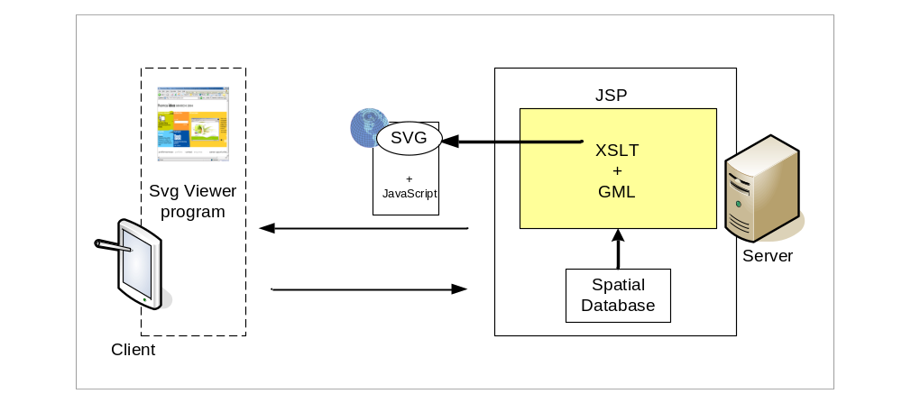
รูปที่ 4-1 โครงสร้างของระบบ.ให้บริการแผนที่บนเครื่องพีดีเอ

ระบบ.ให้บริการแผนที่บนเครื่องพีดีเอแบ่งออกเป็น 2 ส่วน
1. ส่วนของเครื่องเซิร์ฟเวอร์ ทำหน้าที่สร้างและประมวลผลแผนที่โดยนำข้อมูลแผนที่ซึ่งเก็บอยู่ในฐานข้อมูล มาทำให้อยู่ในรูปแบบของภาษา GML และแปลงข้อมูลแผนที่ซึ่งอยู่ในรูปแบบของภาษา GML ให้เป็น ภาษา SVG โดยใช้ XSLT ส่วนที่แตกต่างจากระบบให้บริการแผนที่บนเว็บคือ หน้าเพจที่สร้างขึ้นจากเซิร์ฟเวอร์ ซึ่งจะส่งไปให้ไคลเอนท์นั้นจะถูกสร้างขึ้นจากภาษา SVG ทั้งหมดเป็นไฟล์ .SVG
2. ส่วนของเครื่องไคลเอนท์ ซึ่งจะเรียกใช้บริการของเซิร์ฟเวอร์ ได้โดยเรียกผ่านโปรแกรมที่แสดงผล SVG ซึ่งในโครงงานนี้อ้างอิงโปรแกรมภาษา จาวาชื่อว่า Batik
โดยระบบให้บริการให้บริการแผนที่บนพีดีเอมีการทำงานของระบบซึ่งแสดงได้ดังรูปต่อไปนี้

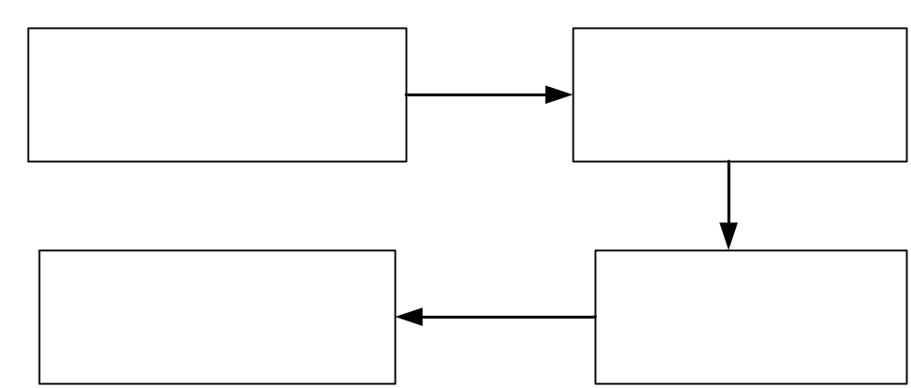
รูปที่ 4-2การทำงานของระบบ.ให้บริการแผนที่บนเครื่องพีดีเอ

4.2 การออกแบบระบบให้บริการแผนที่บนเครื่องพีดีเอ
ในการออกแบบส่วนของการให้บริการแผนที่บนเครื่องพีดีเอนั้นข้อแตกต่างสำคัญที่สุดของทั้งสองระบบคือ โปรแกรมบราวเซอร์ที่ใช้ติดตั้งบนเครื่องพีดีเอซึ่งในโครงงานนี้อ้างอิงโปรแกรมภาษาจาวาชื่อว่า Batik ซึ่ง โปรแกรม Batik เป็นบราวเซอร์บนเครื่องพีดีเอ ซึ่งสามารถแสดงผลไฟล์ที่เป็นภาษา SVG ได้ แต่ไม่สามารถแสดงผล HTML ได้ดังนั้นเราจึงไม่สามารถส่งหน้าเว็บเพจซึ่งเป็นรูปแบบทั่วไปที่ใช้บนเว็บขึ้นมาแสดงผลบนเครื่องพีดีเอโดยผ่านโปรแกรม Batik ซึ่งทำให้เราต้องมีการเปลี่ยนแปลง ส่วนติดต่อกับผู้ใช้ในส่วนที่รับอินพุทจากผู้ใช้ โดยจากเดิมที่รับอินพุทโดยใช้ <form> ของ HTML ก็ทำการแก้ไขโดยให้ส่วนที่รับอินพุทเป็นภาษาจาวาสคริปท์และ ใช้ร่วมกับ
สำหรับหน้าแรกของเว็บนั้น เราได้ออกแบบให้เป็นภาษา SVG ทั้งหมด เพื่อให้สามารถใช้งานได้ทั้งบนบราวเซอร์บนเครื่องพีซี และบราวเซอร์บนเครื่อง พีดีเอ

4.3 สิ่งที่ต้องการในการติดตั้งโปรแกรม Batik
เนื่องจาก Batik เป็นโปรแกรมภาษาจาวา ดังนั้นในการติดตั้งโปรแกรม Batik จึงต้องการ Java Virtual Machine version 1.3 หรือสูงกว่านั้น และสามารถดาวน์โหลดโปรแกรม Batikได้ที่ http://xml.apache.org/batik
.

